

|  |  |
| --- | --- |
| **Statens kartverk (Sted)** | **GEOVEKST**  **I**  **XXXX-FYLKE** |

**DATO:**



**SLUTTRAPPORT**

**OG**

**DOKUMENTASJON AV DATALEVERANSE**

**FOR**

**PROSJEKT :** *LACGXXXX/Prosjektnavn*

**KOMMUNE :** xxxx kommune

1. **LEVERANSE OG RAPPORTER**

|  |  |  |
| --- | --- | --- |
| **Leveranse** | **Rapport utarbeidd av** | **Dato** |
| FKB-data og ortofoto |  |  |
| Sluttrapport med sluttrekneskap og framdrift |  |  |

Det henstilles om at eventuelle feil og mangler blir rapportert til Statens kartverk (sted).

1. **KOSTNADER**

Prosjektets totalkostnad kr. -----------

Avvik fra plan/justert plan i prosjektøkonomien beskrives: *Årsaker*

**Partene skal betale/har til gode følgende** (stryk det som ikke passer):

V: Statens vegvesen: kr.

E: Energi: kr.

K: Kommune: kr.

S: Statens kartverk: kr.

T: Telenor: kr.

L: Landbruk: kr.

Vedlegg 3 viser partsøkonomien i prosjektet med forslag til sluttoppgjør.

*Dersom det ikke innen fristen nevnt i følgebrevet er kommet inn merknader fra partene, vil sluttoppgjør bli foretatt rett etter nevnte dato.*

*Faktura på evt. utestående beløp hos partene vil da bli utsendt, og partenes evt. tilgodehavende vil bli overført partens partskonto.*

1. **MERKNADER TIL REGNSKAP**

|  |  |
| --- | --- |
| **Aktivitet/Beskrivelse** | **Kommentarer** |
| Prosjektadministrasjon |  |
| *Grunnlag* |  |
| *Fly + aerotriangulering* |  |
| *Konstruksjon* |  |
| *Databearbeiding* |  |
| *Presdata TK* |  |
| *Dataleveranse* |  |
| *Detaljert høgdegrunnlag* |  |

1. **FRAMDRIFT**

Framdrift plan og justert plan og faktisk ferdig jfr. vedlegg 1 (utskrift fra GEPOS) viser prosjektets fremdrift.

*Under dette punktet beskrives avvik i forhold til avtalt fremdrift.*

*Eks. Flyfotografering ikke gjennomført i deler av prosjektet grunnet dårlig vær. Signalplater fjernet nødvendig med måling av naturlige passpunkter, som forsinket prosjektet m,ed xxx uker. Firma oversendte bilder til NSM ikke mottatt i retur før dato……… . Konstruksjon ble derfor xxx uker forsinket.*

1. **VEDLEGG**
2. Prosjektdata (prosjektvolum, parter, og framdrift)
3. Prosjektøkonomi (plan, justert-plan, og sluttregnskap)
4. Partsøkonomi med sluttregnskap

**Vedlegg 1: Prosjektdata**

Lim inn prosjektdata (som punktgrafikk) fra Gepos.

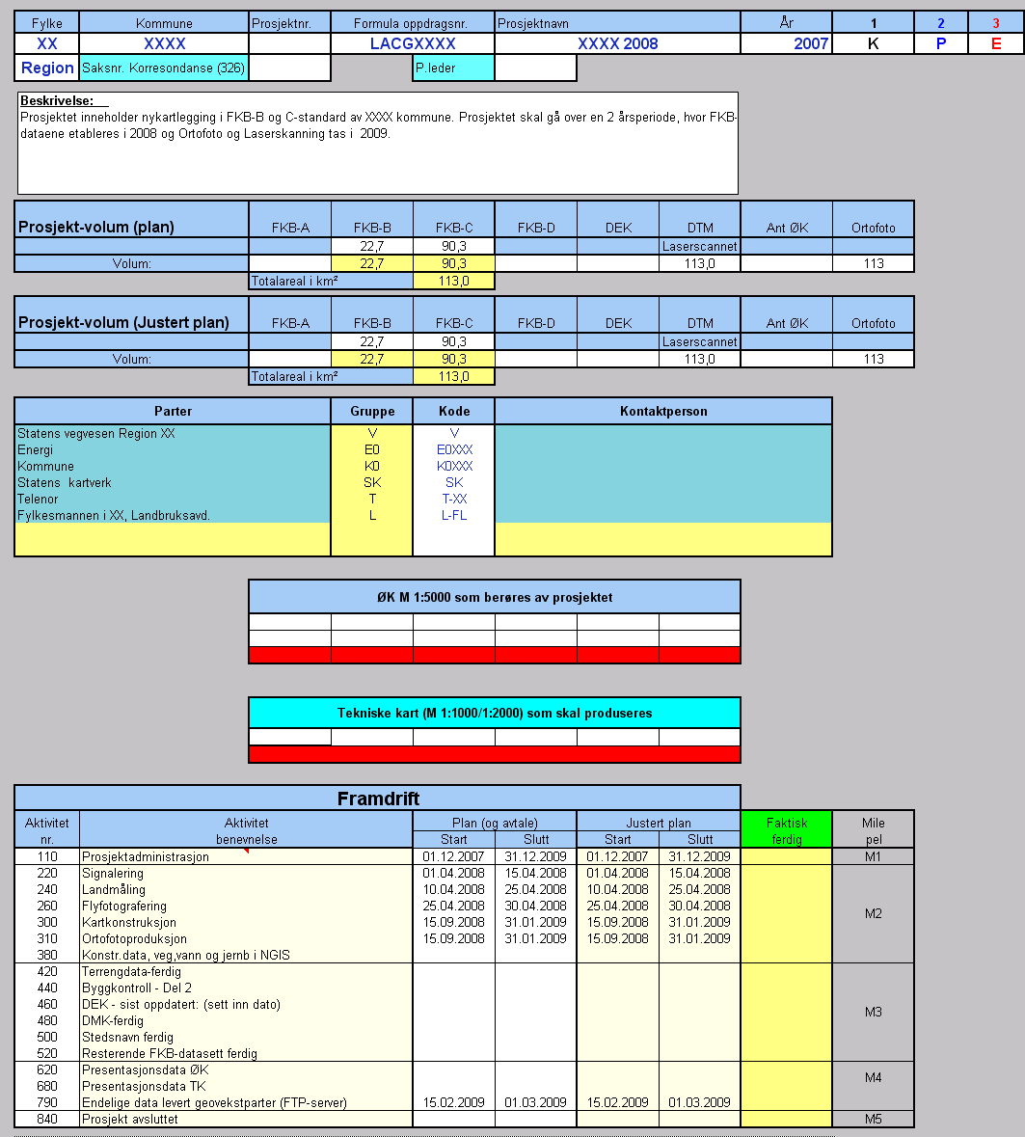

**Vedlegg 2: Prosjektøkonomi**

Lim inn plan, justert plan og sluttetregnskap (som punktgrafikk) fra Gepos.

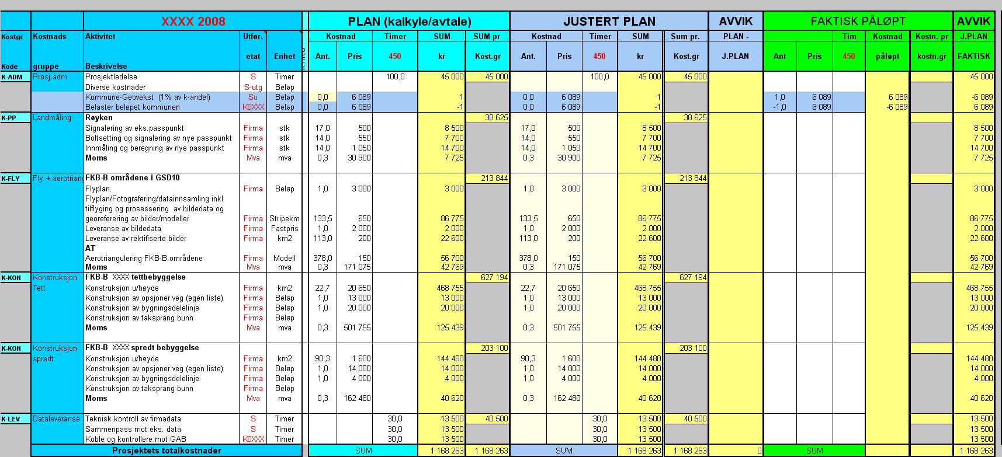

**Vedlegg 3: Partsøkonomi med sluttregnskap**

Lim inn plan, justert plan og faktisk (som punktgrafikk) fra Gepos.

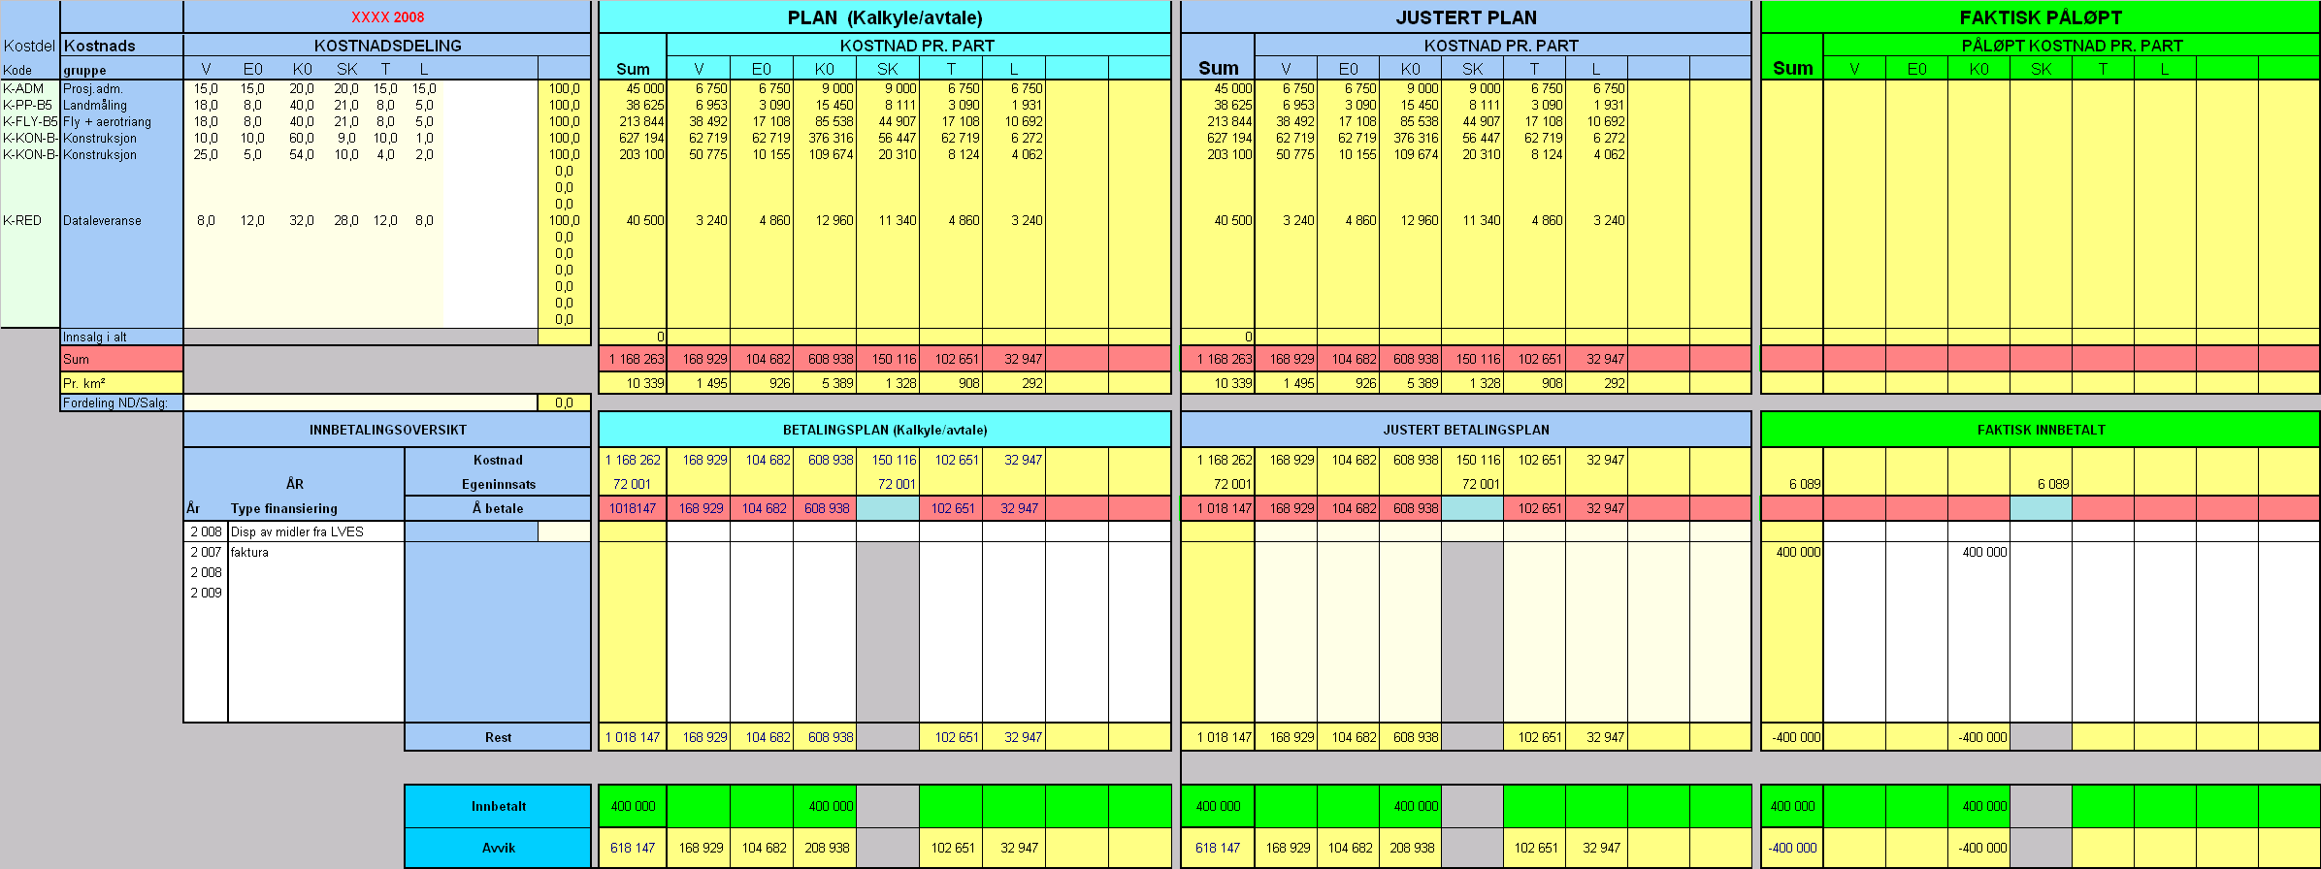

**Fylkeskartsjef Prosjektleder**

**…………………**

*Håndskrevet signatur ikke nødvendig!* **………………**